**江苏省仪征中学 2022-2023 学年度第二学期高二政治学科导学案**

**第五课 正确运用判断**

**第2课时 正确运用简单判断**

研制人：解晓玲 审核人：徐蓉 授课日期：

**本课在课程标准中的表述：**

《普通高中思想政治课程标准（2017年版2020年修订）》选择性必修3《逻辑与思维》内容要求：了解形成恰当判断的条件，学会正确运用直言判断和关系判断。区分判断的不同类型。

**一、学科素养导向**

|  |  |
| --- | --- |
| **素养目标** | **重点关注** |
| **科学精神：**理解性质判断和关系判断的含义、结构、种类。通过分析判断的不同类型及其种类，提高思维能力，树立科学精神。  **公共参与：**根据准确运用性质判断、关系判断的要求，形成正确的性质判断、关系判断。 | **教学重点：**了解运用性质判断、关系判断的必要性，性质判断的含义、构成、分类，关系判断的含义、构成，十么是量项、主项、联项和谓项。  **教学难点：**正确理解准确地运用性质判断应注意哪些问题，关系判断对称性和传递性。 |

**二、基础知识导学**

**第一目题 正确运用简单判断**

1、含义：性质判断又称直言判断。断定有或无，是或不是。2、组成：性质判断一般由量项、主项、 联项和谓项组成。

3、分类：①质：肯定判断和否定判断，是或不是，有或没有。②量：全称判断、特称判断和单称判断。全部或部分或单个。

4、应注意的问题：①不能缺少主项和谓项。②避免主项与谓项配合不当。③要准确地使用量项和联项。

**第二目题 正确运用关系判断**

1、含义：断定认识对象之间的关系。

2、组成：关系者项（第一关系者项、第二关系者项、第三关系者项等）、 关系项和量项。

例如：有些 被告 反控 某些 原告

量项 第一关系者项 关系项 量项 第二关系者项

3、种类：

①对称性关系。A对称关系：甲和乙是同学。B反对称关系：甲双乙大3岁。C非对称关系：甲认识乙。

②传递性关系。 A传递关系：甲比乙大，乙比丙大，那么甲比丙大。

B反传递关系：甲是乙的父亲，乙是丙的父亲，甲不是丙的父亲。

C非传递关系：甲和乙是同学，乙和丙是同学，甲和丙不一定是同学。

4、弄清不同对象之间的关系的意义有哪些？

①有利于全面认识和把握对象。

②有利于我们认清自己的社会地位和角色，明确自己的职责，更好地履行应尽的义务、维护合法的权利，具有重要的意义。

**三、重点难点导析**

**性质判断（直言判断）的类型：**

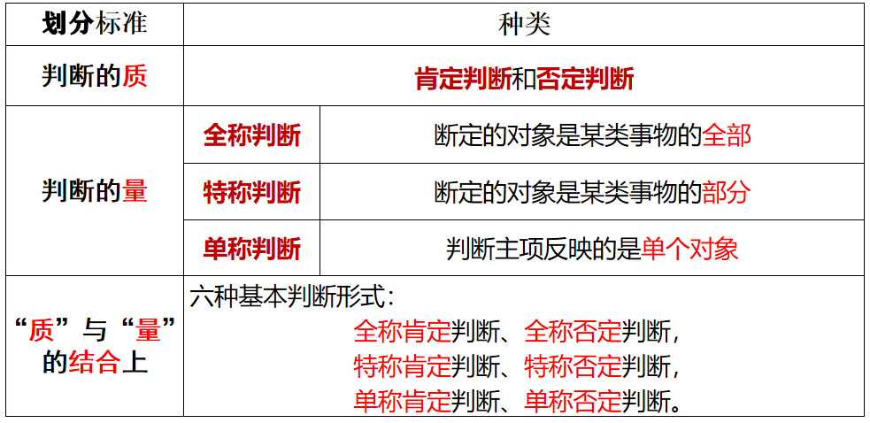

**四、情境探究导思**

**议题一 正确运用性质判断**

情境一：小明在逻辑读本上读到以下一组三个例句：

①所有的金子都是闪光的。

②所有的牛都不是植物。

③南京是江苏的省会。

小组合作探究一：

（1）以上一组判断的共同点有哪些？对以上类型的判断如何分类？

（2）结合以上的判断例句分析此类判断的逻辑结构，并说说正确进行此类判断需要注意哪些要求。

**议题二 正确运用关系判断**

案例情境二：小明在逻辑读本上读到以下一组另外三个例句：

①小丽和小华是同学。

②“3大于2。”

③有的被告反控某些原告。

小组合作探究二：

（1）以上一组判断的共同点有哪些？对以上类型的判断如何分类？

（2）结合以上的判断例句分析此类判断的逻辑结构，并说说正确进行此类判断的要求及意义。

1. **知识体系导构**

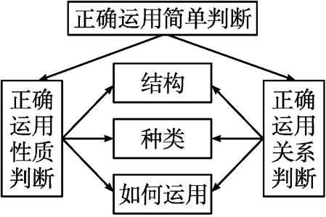

1. **同步巩固导练（完成练习时长：20-25 分钟）**

1. 简单判断分为性质判断和关系判断。下列判断中属于性质判断的是( )

①中国位于亚洲东部 ②国有经济是国民经济的主导

③高二（1）班的有些同学不是团员 ④张三比李四大五岁，李四比王五大五岁

A. ①② B. ①④ C. ②③ D. ③④

2. 一件刑事案件中，警方抓获了甲、乙、丙、丁四名犯罪嫌疑人，对他们进行询问，他们是这样说的（ ）

|  |
| --- |
| 甲：是乙作的案。  乙：是丁和我一起作的案。  丁：不是我作的案。  丙：丁是案犯。 |

四句话中只有一句谎言，则（ ）

A. 说假话的是甲，作案的是丙

B. 说假话的是丙，作案的是乙

C. 说假话的是丁，作案的乙和丁

D. 说假话的是乙，作案的是乙

3. “太阳是宇宙的中心”这一判断（ ）。

①是单称肯定判断②是特称肯定判断③主项与谓项配合不当④没有准确使用联项

A. ①② B. ①④ C. ②③ D. ③④

4. 如果一个性质判断的主项和谓项都不周延,则这一判断的形式一定是(　　)

A. 某个S是P

B. 某个S不是P

C. 有S是P

D. 有S不是P

5. 以下有歧义的句子是(　　)

A. 经过长达九个月的苦苦侦查,案件终于取得了突破性的进展

B 中国女排大败美国队获得“世界杯”冠军

C. 假酒严重危害着人民群众的身体健康和生命安全

D. 对阴阳八卦的迷信使小李人生的航向偏离了正确的航道

6. 一些西方政客认为：“西方的政治制度是民主制度，中国的政治制度不是西方的政治制度，所以中国的政治制度就不是民主制度。”这一观点（ ）

①违反了排中律

②犯了“四概念”的错误

③违反了同一律

④犯了“小项不当周延”错误

A. ①② B. ①④ C. ②③ D. ③④

7. “我国的人口老龄化问题越来越严重了。”这个判断是( )

①肯定判断②否定判断③简单判断④复合判断

A. ①③ B. ②③ C. ①④ D. ②④

8. 吴教授跟学生讲系统论，他说：“许多系统是可观测的，但是‘黑箱’却不可观测。”有四个学生据此作出四个判断，哪个是正确的呢？（ ）

A. “黑箱”不是系统 B. “黑箱”是系统

C. 有的系统不是“黑箱” D. 有的系统是“黑箱”

9. 下列表示关系的概念中，属于传递关系的有（ ）。

①上下关系②认识关系③大于关系④喜欢关系

A. ①③ B. ①④ C. ②③ D. ③④

10. 下列关于关系判断“有的被告反控某些原告”的逻辑结构的说法正确的有（ ）

①该判断由关系者项、关系项和量项三部分组成 ②该判断由量项、主项、联项和谓项组成

③“原告”“被告”分别为第一、第二关系者项 ④“反控”是关系项，“有的”“某些”都是量项

A. ①③ B. ①④ C. ②③ D. ②④

11. 语言中存在逻辑错误往往会产生误会和笑话。对产生下列误会和笑话的逻辑学分析正确的是（ ）

①有人给自己的儿子起名为“盗”。一日，母亲喊儿子的名字“盗”，结果被人误以为是盗贼，就把她的儿子捆了起来。——同一语词可以表达不同的概念

②有人持竹竿进城，横着进不去，城门太窄，竖着也进不去，城门太矮。此时有人建议，为什么不把竹竿折断了再进呢？——遗漏了有价值联言支

③甲说：“你能把我说的话调过来讲吗？”乙回答没问题。甲说：“有些人不是相声演员。”乙回答：“有些相声演员不是……”——特称判断不能进行换位推理

④有人请客，见五位客人只来了三位，他就说，该来的没来。结果三位客人一气之下都走了。——混淆了特称判断与全称判断

A. ①② B. ①④ C. ②③ D. ③④

12. 判断是通过语句表达的。判断是语句的思想内容，语句是判断的语言形式。下列语句不表达同一判断的是( )（深度解析）

A. “意志坚强的人不怕失败！”和“意志坚强的人难道怕失败吗？”

B. “空气污染的问题不能不解决。”和“空气污染的问题是该解决了。”

C. “他确实不想再待在上海了。”和“他为什么不想再待在上海了？”

D. “机动车冒黑烟就应该重罚！”和“机动车冒黑烟难道不应该重罚吗？”

13. “没有一位有成就的科学家不是刻苦学习的。”这个判断的逻辑形式是（ ）

A. SAP B. SEP

C SIP D. SOP

14. “这个班的同学不都是北方人。”这一判断的逻辑形式是（ ）

A. SAP B. SEP C. SIP D. SOP

15. 下列表达充分条件假言判断的是（ ）

①逆水行舟，不进则退

②放开一点，你的课会上得更好

③除非遇到大刺激，她才会哭

④不出成绩，绝不甘心

A. ①③④ B. ①②③ C. ①②④ D. ②③④

16. 根据男婴出生率，甲和乙展开了辩论。甲认为在新生婴儿中，男婴的出生率总是摆动于22/43这个数值，而不是1/2。乙认为不对，许多资料都表明，多数国家和地区，例如俄罗斯、乌克兰、立陶宛等，都是女人比男人多，可见，认为男婴出生率总在22/43上下波动是不成立的。对此有以下判断：（1）甲所说的统计规律不存在；（2）甲的统计调查不符合科学；（3）乙的资料不可信；（4）乙混淆了概念。

试分析甲乙的对话，指出上述说明甲或乙的逻辑错误的判断并说明理由。

乙混淆了概念。材料中乙因为多数国家和地区的女人比男人多，推出男婴的出生率低于女婴，其实出生率和人口比例是没有关系的，所以乙的逻辑是错误的。

|  |  |  |  |  |  |  |  |  |  |  |  |
| --- | --- | --- | --- | --- | --- | --- | --- | --- | --- | --- | --- |
| **题号** | 1 | 2 | 3 | 4 | 5 |  | 6 | 7 | 8 | 9 | 10 |
| **答案** | C | C | B | A | B |  | C | A | C | A | B |
| **题号** | 11 | 12 | 13 | 14 | 15 |  | **选1** | **选2** | **选3** | **选4** | **选5** |
| **答案** | B | C | A | D | C |  | D | C | C | A | D |

**【补充练习】**

1．科学思维要符合认识规律、遵循逻辑规则。下列右栏对左栏分析正确的有（   ）

|  |  |
| --- | --- |
| 只有中国共产党，才是辛亥革命的继承者 | ①此类判断前件后件关系为：前件假必后假，后真必前真 |
| 17世纪荷兰哲学家斯宾诺莎提出：规定即否定 | ②该观点并不违反矛盾律 |
| 他物权包括所有权、用益物权、质押权、抵押权 | ③从逻辑看，存在越级划分的错误 |
| 联合国与中国 | ④两个概念是属种关系 |

A．①④ B．①③ C．②④ D．②③

2．人们认识事物，首先要明确判断它们是什么或者不是什么，就是要对事物的性质作出“有”（是）或者“无”（不是）的断定，而不会产生歧义，这就需要运用性质判断。下列正确运用性质判断的是（   ）

①有的简单判断就不是关系判断

②世上的事物都不是没有矛盾的

③没有中国共产党就没有新中国

④上海来了二十多个医院的医生

A．①② B．①④ C．②③ D．③④

3．“宴席上所有的同学都是安徽人”。这个判断的主项是（   ）

A．宴席上的同学 B．宴席上所有的同学 C．同学 D．宴席上

4．“没有一种金属不是导电的。”这一判断属于（   ）

A．全称肯定判断 B．全称否定判断 C．单称肯定判断 D．特称否定判断

5．“我们不靠天吃饭,而靠天吃饭是自然界的奴隶,所以我们不做自然界的奴隶。”这个三段论（   ）

①是三段论有效式

②犯小项不当周延的逻辑错误

③犯大项不当周延的逻辑错误

④违反“前提中不周延的大项或小项,在结论中也不得周延”的规则

A．①② B．①③ C．②④ D．③④

6．指出下列判断属于哪种性质判断，并指出其主项和谓项。

①死亡是人类都会面临的问题。

②有的矛盾是对抗性的，有的矛盾是非对抗性的。

③有的科学家不是大学毕业的。

④一切事物都不包含矛盾。

⑤老子写的《道德经》对中华民族影响深远。

⑥这个人不是中学生。

①这是个全称肯定判断。“死亡”是主项，“人类都会面临的问题”是谓项。

②这两个是特称肯定判断。主项是“矛盾”，谓项是“对抗性的”和“非对抗性的”。

③这是一个特称否定判断。“科学家”是主项，“大学毕业的”是谓项。

④全称否定判断。“一切事物”是主项，“包含矛盾”是谓项。

⑤单称肯定判断。“老子写的《道德经》”是主项，“对中华民族影响深远”是谓项。

⑥单称否定判断。“这个人”是主项，“中学生”是谓项。

7.

|  |
| --- |
| 某翁请客，见三位主客只来了一位，五位陪客只来了三位，便着急地说：“唉，该来的没来！”陪客一听，有的坐不住，走了。见主客未到齐，又有陪客走了，他更着急，脱口而出：“不该走的走了！”话音刚落，所有客人都走了。此翁傻了：“我错在哪儿?” |

此翁请客失败，源自说话不注意，表达出现了问题。请运用性质判断的知识，对此翁的错误进行分析并予以纠正。

此翁的错误，在于其使用性质判断时误用了量项。此翁说的“该来的没来”和“不该走的走了”都是一个省略了量项的全称判断。让几位客人认为此翁是在说“所有该来的没来”“所有不该走的走了”，于是都走了。此翁正确表达应该恰当的使用量项，运用特称判断，即“有的该来的没来”和“有的不该走的走了”，这样才不会引起误会。